童軍小隊分組旅行計畫
- 請小隊一起依主題設計一天到二天於大台南的旅遊活動，內容包含：虛擬預設的時間、旅行的地點、交通方式、攜帶物品、活動分工、旅遊行程內容（包括午餐）與特色、還請將概估預算列出算出每人的平均分攤費用。活動設計請一律從家裡或安順國中出發，依自己的創意和巧思設計一個真的可以挑戰的行程。
- 交通方式：請依主題利用火車、捷運、公車、腳踏車或步行，或統合搭配幾種交通工具。
3.請先蒐集景點資料，查詢交通接駁車輛，做一個安全且深度之旅。

◎設定主題：
◎參加成員：三年 1 班 第2小隊
小隊員包括：
◎計畫前往的地點：
◎活動分工：（小隊長: 黃健志 ）（總務： 沈聖閔）（攝影：林家名 ）（活動導遊：邱正瀚）
（資料：林義豪 ）
＊時間規劃包括：集合時間及地點，交通工具？附近地圖及景點？午餐在哪用餐？有無特色小吃？旅遊景點中最值得參訪的點？約幾點回家等，請小隊集思廣益，腦力激盪一下！
◎為避免有人沒事做，請每人依主題完成一張學習單，小隊討論後票選出最佳行程於下週進行報告。
時間規劃 | 地點或行程安排及景點特色說明 | 準備物品 | 交通工具 | 預算
9:40  10:00  10:40  10:50  11:30 | 騎腳踏車到學校集合  準備搭車 18號公車  抵達新光三越(西門店)  吃午餐(麥當勞)  看{蟻人}  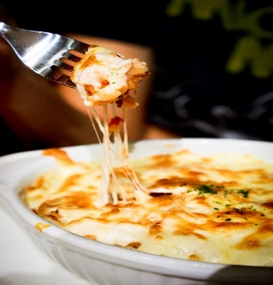 | 背包 | 公車  腳踏車 | 3000
13:00  13:10  13:25  16:00  18:00  19:25  20:00 | 電影結束.  準備搭車  到南方聽演唱會  去focus看辣妹時間  吃飯 在(台南市中西區衛民街31號)義大利麵  (上圖)  準備回家 搭18號車  各自說掰掰 | 背包 | 公車  腳踏車

